**ГОДОВАЯ КОНТРОЛЬНАЯ РАБОТА.**

**11 КЛАСС**

1. Рассмотрите предложенную схему направлений эволюции. Запишите в ответе пропущенный термин, обозначенный на схеме вопросительным знаком.

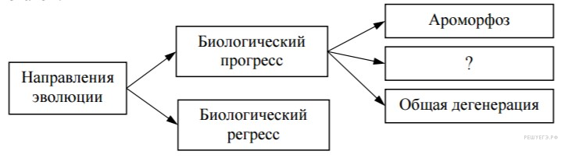

1. Рассмотрите предложенную схему классификации экологических факторов. Запишите в ответе пропущенный термин, обозначенный на схеме вопросительным знаком.

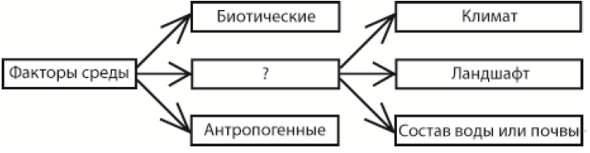

1. Рассмотрите таблицу «Биология как наука». Запишите в ответе пропущенный термин, обозначенный в таблице вопросительным знаком.

|  |  |
| --- | --- |
| **Раздел биологии** | **Объект изучения** |
| … | Взаимодействие организмов в биогеоценозе |
| Цитология | Строение и функционирование клеток |

4. В процессе эволюции у человека под влиянием биологических факторов произошло формирование

 1) потребности в трудовой деятельности 2) развитого сознания

3) речи 4) сводчатой стопы

5. Установите последовательность расположения таксономических названий, начиная с наименьшего.

1) Дельфиновые

2) Млекопитающие

3) Зубатые киты

4) Китообразные

5) Хордовые

6) Дельфин−белобочка

6. Установите последовательность расположения таксономических названий, начиная с наименьшего.

1) Растения

2) Кипарисовые

3) Хвойные

4) Секвойя

5) Голосеменные

6) Секвойя вечнозелёная

7. Прочитайте текст. Выберите три предложения, в которых даны описания идиоадаптаций в эволюции растений.

(1) Некоторые эволюционные изменения приводят к появлению новых отделов и классов растений. (2) Другие же изменения не столь значительны и приводят к появлению частных приспособлений к условиям среды. (3) Так, в определённый момент эволюции наземных растений сформировалась проводящая система и появились корни. (4) Позже появилось опыление и специализированные органы размножения — цветки. (5) Различные морфологические изменения цветков позволили адаптироваться к опылению ветром или насекомыми. (6) Видоизменения плодов также способствовали более широкому распространению цветковых растений.

8. Все перечисленные ниже признаки, кроме трёх, можно использовать для описания методов селекции животных. Определите три признака, «выпадающих» из общего списка, и запишите в таблицу цифры, под которыми они указаны.

1)  отбор по экстерьеру

2)  метод ментора

3)  выращивание из культур клеток

4)  увеличение плоидности

5)  клонирование переносом ядра из соматической клетки в половую

6)  испытание родителей по потомству

9. В связи с прямохождением у человека

1) освобождаются верхние конечности

2) стопа приобретает сводчатую форму

3) большой палец верхних конечностей противостоит остальным

4) таз расширяется, его кости срастаются

5) мозговой отдел черепа меньше лицевого отдела

6) уменьшается волосяной покров

10. Установите соответствие между примером и типом доказательств эволюции, к которому этот пример относят.

|  |  |
| --- | --- |
| ПРИМЕР | ТИП ДОКАЗАТЕЛЬСТВ |
| A) ископаемые переходные формы | 1) палеонтологические |
| Б) гомологичные органы | 2) сравнительно-анатомические |
| B) рудименты |  |
| Г) единый план строения органов |  |
| Д) окаменелости |  |
| Е) атавизмы |  |

|  |  |
| --- | --- |
|  |  |

11. Установите соответствие между характеристиками и способами видообразования: к каждой позиции, данной в первом столбце, подберите соответствующую позицию из второго столбца.

|  |  |  |  |  |  |  |  |  |  |  |  |  |  |
| --- | --- | --- | --- | --- | --- | --- | --- | --- | --- | --- | --- | --- | --- |
| |  |  | | --- | --- | | ХАРАКТЕРИСТИКА | СПОСОБ | | А. разделение ареала исходного вида непреодолимыми преградами | 1. экологический | | Б. различные пищевые специализации в популяциях исходного вида | 2. географическое | | В. освоение популяциями новых территорий |  | | Г. стабильность и неразрывность исходного ареала |  | | Д. различные сроки размножения в популяциях исходного вида |  | |  |
|  |  |

12. Установите соответствие между органами животных и эволюционными процессами, в результате которых они сформировались: к каждой позиции из левого столбца подберите соответствующую позицию из правого столбца.

|  |  |
| --- | --- |
| ОРГАНЫ ЖИВОТНЫХ | ЭВОЛЮЦИОННЫЙ ПРОЦЕСС |
| А) конечности медведки и кузнечика | 1) дивергенция |
| Б) крылья птицы и бабочки | 2) конвергенция |
| В) конечности крокодила и летучей мыши |  |
| Г) ласты дельфина и крылья-ласты пингвина |  |
| Д) глаза осьминога и кошки |  |

13.Установите соответствие между примерами и видами естественного отбора: к каждой позиции, данной в первом столбце, подберите соответствующую позицию из второго столбца.

|  |  |
| --- | --- |
| ПРИМЕРЫ | ВИДЫ ЕСТЕСТВЕННОГО ОТБОРА |
| А) существование раннецветущего и поздне-цветущего подвидов погремка | 1) движущий |
| Б) слабое выживание черепах с тонким и излишне толстым панцирем | 2) стабилизирующий |
| В) увеличение числа тёмных бабочек в районах с сильным загрязнением воздуха | 3) разрывающий |
| Г) постепенная редукция шёрстного покрова у тюленей |  |
| Д) гибель яиц птиц со слишком тонкой и слишком толстой скорлупой |  |
| Е) появление видов вьюрков с различной формой клюва на островах |  |

14. Установите соответствие между гибелью растений и формой борьбы за существование.

|  |  |
| --- | --- |
| Причина гибели растений | Форма борьбы за существование |
| А) растения одного вида вытесняют друг друга | 1) межвидовая |
| Б) растения гибнут от вирусов, грибов, бактерий | 2) внутривидовая |
| В) семена погибают от сильных заморозков и засухи | 3) борьба с неблагоприятными условиями |
| Г) растения погибают от недостатка влаги при прорастании |  |
| Д) люди, машины вытаптывают молодые растения |  |
| Е) плодами растений питаются птицы и млекопитающие |  |

15. В агроэкосистеме картофельного поля, в отличие от экосистемы луга,

1) отсутствуют консументы

2) высокая численность продуцентов одного вида

3) незамкнутый круговорот веществ

4) преобладают растительноядные насекомые

5) отсутствуют редуценты

6) нарушена саморегуляция

16. Выберите три верных ответа из шести и запишите в таблицу цифры, под которыми они указаны. Какие антропогенные факторы оказывают влияние на численность популяции ландыша майского в лесном сообществе?

1) вырубка деревьев

2) увеличение затененности

3) недостаток влаги в летний период

4) сбор дикорастущих растений

5) низкая температура воздуха зимой

6) вытаптывание почвы

17. Окислительно-восстановительная функция живого вещества в биосфере проявляется в

1) выделении кислорода в процессе фотосинтеза

2) образовании углекислого газа и воды из глюкозы в процессе дыхания

3) образовании отложений фосфора на дне водоёма

4) восстановлении углекислого газа до глюкозы в процессе фотосинтеза

5) превращении сероводорода в кристаллическую серу бактериями

6) выделении азота денитрифицирующими бактериями

18. Выберите три верных ответа из шести.

В экосистеме тайги третий трофический уровень занимают

1. зерноядные птицы

2. росомаха

3. сосна кедровая

4. горностай

5. соболь

6. кабарга

19. Установите соответствие между направлениями эволюции и их характеристиками

ХАРАКТЕРИСТИКИ НАПРАВЛЕНИЯ ЭВОЛЮЦИИ

1. Расширение ареала А) Биологический прогресс
2. Снижение приспособленности Б) Биологический регресс
3. Возрастание численности
4. Уменьшение численности
5. Уменьшение разнообразия
6. Увеличение разнообразия

20. Выберите три верных ответа из шести и запишите цифры, под которыми они указаны.

Какие из утверждений относятся к живому веществу биосферы?

1)  Живое вещество распространено по всей атмосфере.

2)  Живое вещество пронизывает всю гидросферу.

3)  Одной из функций живого вещества является окислительно-восстановительная функция.

4)  Живое вещество распространено в биосфере равномерно.

5)  В ходе эволюции функции живого вещества не изменялись.

6)  Живое вещество входит в состав биокосного вещества